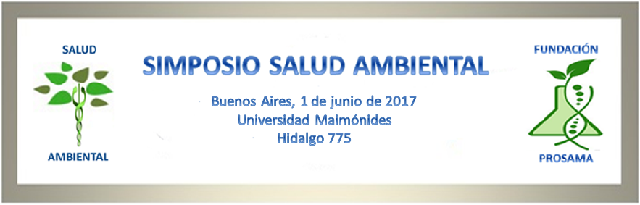
GUIA PARA LA REDACCION DE RESUMENES

EL TITULO VA EN NEGRITA, CENTRADO. TODO EL RESUMEN VA EN TIME NEW ROMAN 12
Sigue el/los autores completo, el lugar de trabajo y la dirección de email del autor de contacto. Todos los inscriptos pueden enviar resumen
El texto alineado, básicamente puede tener 4 tipos de contenidos:
- Presentaciones de organismos oficiales que informan sobre acciones/programas en realización y/o prioritarios, nivel de cumplimiento, dificultades, etc. Se pueden incorporar links a paginas/trabajos asociados y máximo 4 citas
- Trabajos /contribuciones desde la ciencia y tecnología: tendrán una breve introducción, conceptualmente material y método, resultados principales y conclusiones. Se pueden incorporar links y máximo 4 citas
- Contribuciones que informan sobre actividades del sector profesional v.g. cámaras, empresas, ONGs, profesionales quienes relatan su experiencia/actividad indicando localización, tiempo y demás circunstancias que permiten identificar la tarea
- Contribuciones orientadas para plantear prioridades, actividades incluyendo ideas cuya realización tendrían un alto impacto para mejorar la salud ambiental.
- En caso de resúmenes que relatan dificultades, incumplimientos, preocupación por situaciones específicas, etc. los mismos se realizaran en forma constructiva y respetuosa

El material será publicado en el Libro Virtual SIMPOSIO SALUD AMBIENTAL 2017

